FORMATO 12

FICHA DE REGISTRO DEL PLAN DE NEGOCIO AMBAS CATEGORIAS (“A” y “B”)
- ASPECTOS GENERALES

  - DATOS GENERALES
Nombre de la Propuesta Productiva | “MEJORAMIENTO DE LA PRODUCCIÓN Y COMERCIALIZACIÓN DE CUYES EN LA ASOCIACIÓN AGROPECUARIO DE PAMPARQUE DEL DISTRITO DE PUQUIO, PROVINCIA DE LUCANAS-AYACUCHO”.
Monto Total de Inversión | 140,058.57
Cofinanciamiento solicitado | 109,363.12

  - Responsables de la Formulación
Nombres y apellidos | Cargo | DNI
Edex Palomino Cuba | Proyectista | 29101439

  - Antecedente
La Sexta Disposición Complementaria Final del Decreto Legislativo N° 1252, dispone que los procedimientos y metodologías para la implementación, ejecución y evaluación del impacto de las Iniciativas de Apoyo a la Competitividad Productiva, reguladas por la Ley N° 29337, son emitidos por el Ministerio de la Producción; debiendo los Gobiernos Regionales y Gobiernos Locales informar a dicho Ministerio sobre las Iniciativas que autoricen a través de las oficinas, órganos o comités que dispongan para tales efectos.
Con Memorando N° 1094-2017-PRODUCE/DVMYPE-I, de fecha 26 de junio del 2017, el Viceministerio de MYPE e Industria delega en la Dirección General de Desarrollo Empresarial la responsabilidad de definir los procedimientos y metodologías para la implementación, ejecución y evaluación del impacto de PROCOMPITE, así como la coordinación con Gobiernos Regionales y Locales para que informen sobre las iniciativas que autoricen a través de las oficinas, órganos o comités que dispongan para tales efectos.
El Gobierno Regional de Ayacucho, mediante Acuerdo de Consejo Regional N° 138-2019- GRA/CR, aprobó la implementación del PROCOMPITE Regional Ayacucho 2020, destinando el monto de S/. 10,000,000 (Diez Millones con 00/100 soles).
La Gerencia Regional de Desarrollo Económico del GRA, realizado la convocatoria del PROCOMPITE REGIONAL Ayacucho 2020, de acuerdo al cronograma, bases y la priorización de 11 cadenas productivas: Cuyes – Abejas, Quinua, Servicios Turísticos, Tara, Alpacas-Vicuñas, Derivados Lácteos, Papa Nativa, Palta, Artesanía Cacao – Café y Trucha.

La Asociación Agropecuaria de Pamparque, fue constituida el 18 de mayo 2019 , iniciando con 11 integrantes, cuya inscripción en registros públicos con partida N° 11052647 y con fecha de 11 de junio actualiza 31 socios para la participación en el Fondo Concursable del PROCOMPITE REGIONAL AYACUCHO 2020, cabe mencionar que se dedican a la actividad agropecuaria, como principal fuente de ingresos económicos para el sustento de la familia, la crianza de cuyes, ya desde tiempos ancestrales constituye una fuente importante de sustento de la dieta alimentaria e ingresos económicos, sin embargo, la baja producción y productividad por causas de un inadecuado sistema de producción solo es para el autoconsumo con mínimo excedente para la comercialización.

  - Justificación
Según el análisis de la cadena productiva de animales menores (cuy), existe un mercado insatisfecho tanto local, regional y nacional que es parte de la demanda objetivo, la asociación busca aprovechar una oportunidad de mercado en el mercado regional, en vista que la demanda regional puede absorber toda la producción de del cuy, tomando específicamente al mercado Ayacuchano.
- Existe capacidad de organización y gestión de la asociación con experiencia en la crianza de cuy en sistemas de crianza con pozas.
- Existe la cantidad suficiente de materias primas e insumos dentro del ámbito de Pamanga, lo que garantizaría cumplir con los niveles de producción.
- La asociación cuenta con una cohesión social entre los miembros de la Asociación, incluyendo la participación integral de familias y grupos vulnerables como mujeres, ancianos, jóvenes y personas con discapacidad.
- Aumento de ingreso a la canasta familiar en comparación a la situación actual, posibilitará mayor rentabilidad; de lograrse este propósito, se deduce que el beneficio económico será favorable para los socios del AEO, los proveedores de insumos de sanidad, personas involucradas en el manejo y crianza de cuyes.
- Asimismo, la propuesta productiva no ha sido financiada por ninguna otra entidad, por lo que es una posibilidad abierta para concursar en el PROCOMPITE.
- La capacidad de organización de la Asociación es fundamental, ya que sus integrantes se dedican a la crianza de cuyes y conocen el negocio de cuy.
- Oportunidad para esta actividad productiva que contempla el marco de normatividad del PROCOMPITE que tiene por objeto mejorar la competitividad de la cadena productiva mediante transferencia de equipos, infraestructura, insumos en beneficios de los agentes económicos organizados, y lo más importante donde la inversión privada es insuficiente.
Se justifica la implementación de la presente propuesta productiva por lo siguiente:
Tecnológico: con la adopción de nuevas tecnologías y optimización de las mismas se garantiza la sostenibilidad de la presente propuesta productiva.
Económico: los ingresos económicos de las familias se incrementarán, de acuerdo al crecimiento de población y animales a comercializar
Existe una demanda insatisfecha de carne de cuy en los mercados potenciales, según el análisis de mercado realizado.
Social: se propicia la seguridad alimentaria de la población y mejora de la calidad de vida.

  - Descripción de la propuesta: Nuestra propuesta consiste específicamente en:
El negocio que desea mejorar la Asociación de Productores Agropecuarios Pamparque, tiene como actividad principal la producción y comercialización de cuyes, debido a la creciente demanda de este producto a nivel local, regional, nacional e internacional.
La propuesta productiva está dirigido a mejorar la producción y comercialización del cuy; para lo cual se propone las siguientes líneas de intervención:
- Instalación y Ampliación de la cobertura forrajera, con la siembra de pastos con variedades mejoradas de alfalfa e instalación de sistema de riego tecnificado por aspersión.
- Construcción de 8 galpones para los cuyes para la ampliación de la cantidad de cuyes. Para lo cual el GRA dotará de materiales para la construcción del galpón.
- Adquisición y entrega de reproductores mejorados de cuyes, en una cantidad de 85 reproductores hembras y 15 reproductores machos por parte del AEO.
- Capacitación de socios de AEO. Se tiene programado el fortalecimiento de capacidades de los beneficiarios con los siguientes temas: manejo de pastos, manejo y reproducción de cuyes, sanidad de cuyes y capacitaciones en organización, comercialización y mercadeo.

Con respecto a la producción
La propuesta contempla la mejora del plantel, con la incorporación de reproductores mejoradas con raza Perú. La adquisición de reproductores se realizará de centros reconocidos y autorizados como INIA, entre otras.
En la propuesta se mejoramiento de la construcción de un galpón con pozas con divisiones de madera y malla metálica, la cual permite un mejor desarrollo y crecimiento del animal, además el manejo de la higiene y sanidad se realizan con mayor eficiencia. Además, se propone la instalación de pastos para mejorar y ampliar la cobertura y para un mejor rendimiento se realizará bajo el sistema de riego tecnificado por aspersión.
Con la adquisición y entrega de 100 reproductores mejoradas de parte del AEO, se tiene proyectado para el primer año, lo siguiente (3,186 cuyes en el primer año de operación) y luego irá incrementándose cada año, hasta llegar al 5 año posterior hasta completar su capacidad producción de 11,444 reproductoras.
Las zonas de producción de cuyes están ubicadas en áreas de comunidad de Pamparque, del Distrito de Puquio. Así mismo las zonas de comercialización a nivel distrital, provincial y regional; Los cuyes para ventas serán bajo estricto control de calidad y serán comercializados en el mercado Puquio.

  - Clasificador del gasto: la ubicación de la propuesta productiva en la cadena programática:
Función | Pecuario
División | Animales Menores
Grupo | Producción y comercialización de cuyes

  - Objetivos y descripción de la propuesta productiva
    - Misión:
Somos una de las mejores organizaciones productora de cuy, que busca crecer y consolidarse en el mercado actual, nuestra asociación tiene el compromiso de enfrentar nuevos retos para mejorar nuestra calidad de producto, elevar los niveles de producción, generar productos con valor agregado, comercializar a nuevos mercados y generar puestos de trabajo

    - Visión
Al 2025 la Asociación de Productores Agropecuarios Pamparque será una organización empresarial competitiva e innovadora que cumpla con los estándares de calidad para ser reconocidos, como la mejor institución productora de cuyes a nivel local y regional; con capacidad de competir en los mercados competitivos y con responsabilidad
ambiental.
    - Objetivos (deben ser medibles y/o cuantificables)
1. Incrementar la población de reproductores en durante el primer año de 771 a 3,186 mediante la adquisición de reproductores y la selección de reproductores a través de la asistencia técnica.
2. Producir cuyes con pesos de 0.90 Kg -1.Kg/cuy en pie con tamaño uniforme, forma paralelepípedo, libre de enfermedades y daños a través de la aplicación de la tecnología moderna y adecuada en la producción de cuyes, lo que permitirá incrementar los ingresos económicos para los socios de la asociación.
3. Cubrir el 11.74 % de la demanda insatisfecha durante el primer año (2021) de gestionado el Plan de Negocio y el 43.22 % al quinto año (2025) gestionado en Plan de Negocios
4. Incrementar la comercialización de cuyes parrilleros de tipo I de 771 unidades/año (año 0) a 3,186 unidades de cuyes durante el primer año y a 11,144 al tercer año gestionado el plan de negocios

  - UBICACIÓN DE LA PROPUESTA PRODUCTIVA: La propuesta productiva interviene en las siguientes actividades:
Ubicación de la cadena productiva | Marca con una aspa | Describir brevemente
Producción | X | Consiste en la crianza de cuyes de la línea Perú, Andina (Perú como reproductores por su precocidad y la Andina como reproductoras por su prolificidad) con la finalidad de obtener productos (cuyes parrilleros) de calidad y alta productividad por galpón.  El proceso productivo se desarrolla dentro de los galpones iniciándose en: adquisición de reproductores, empadre, preñez, parto, lactancia, destete, recría y saca. Dentro del proceso de manejo se seleccionan los mejores cuyes destetados para futuros reproductores. La alimentación de los cuyes es a base de alfalfa y concentrado a fin de obtener un producto de calidad y a menor tiempo. Esta actividad lo realizan cada uno de los por lo que existe la dificultad de hacer crianza rentable
Post-producción
Transformación
Comercialización | X | Una vez obtenido el producto (cuy), éste es y será comercializado en el mercado objetivo regional (Recreos del Distrito de puquio), mercado nacional( Restaurad peña turístico Pocho- Lima), Antes de la saca se verificara que el producto tenga un peso entre 0.9 kg a 1.0 kg, libre de enfermedades, ectoparásitos, y daño físico alguno.

  - FUNDAMENTAR QUE LA PROPUESTA PRODUCTIVA NO ES DUPLICACIÓN DE OTRA.
La propuesta productiva es duplicación de otra, esto porque la asociación PAMPARQUE se presenta recientemente en este tipo de concursos no reembolsables

- EL PRODUCTO Y LA CADENA PRODUCTIVA

  - EL PRODUCTO DE LA PROPUESTA PRODUCTIVA: descripción del producto a vender, incluye imagen
Producto principal: Cuy parrillero tipo I en pie
El producto principal es el Cuy parrillero en pie tipo I con un peso que varía entre 0.90 Kg – 1.0 Kg, es necesario realizar el control del peso al momento de la saca. Los productores cumplirán con los estándares mínimos establecidos por el comprador (recreos turísticos de Puquio y Lima). Siendo el producto a ofrecer a ellos de calidad (cuyes con pesos homogéneos y tiernos al mismo tiempo de conformación física semejante a un paralelepípedo
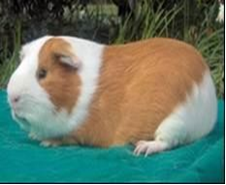

  - DIAGNOSTICO DE LA SITUACION ACTUAL: describir como está el negocio, en qué situación se encuentra:
Proveedores: Los proveedores de insumos forrajera para los cuyes son los mismos criadores. Los proveedores de semovientes se encuentran en Huamanga, Huancayo y estaciones experimentales del INIA- Canaán
Plantel de reproductores: Los socios del AEO “Asociación de Productores Agropecuarios PA,MPARQUE, tiene cuyes reproductores de línea Perú, inti y andina están degeneradas por falta de manejo genético.
Manejo: El manejo de los cuyes se realiza en pozas, separando los gazapos a los 21 días de edad, el empadre es continuo. El manejo de los destetados es por lotes de hembras y machos y la crianza de realiza en el galpón de cuyes ubicado en la Comunidad de Pamparque- Puquio.
Alimentación: La AEO cuentan con parcelas de pastos instalados, contando con promedio 0.18 Has por socio de pastos instalados que tienen hasta el sexto corte por año. También utilizan otros sub productos de cosechas de maíz (panca), la paja de trigo o cebada (uso como cama y alimento). El concentrado o alimento industrial compran en la ciudad de Puquio donde existen distribuidores exclusivos en este rublo de alimentos
Control Sanitario: La prevención para el ataque de parásitos internos y externos, no es programada se realiza cuando la plaga o enfermedad está presente en el galpón o lugar donde crían, la limpieza de los galpones se realiza Inter diaria, con respecto a normas de Bio seguridad, se tiene implementado maniluvios y pediluvios a la entrada del galpón.
Saca: La saca se realiza generalmente cuando la familia necesita tener liquidez económica, o cuando el consumidor llega a comprarles el producto, también realizan saca, cuando el cuy ha alcanzado su edad adulta o pesa más de un kilo
Comercialización: El producto en su mayoría se vende en el galpón de crianza, allí acuden los comerciantes, intermediarios, y los compradores para los restaurantes. Cuando es traslado a centros de venta lo realizan en jabas
Cantidades producidas: La AEO en la actualidad producen la cantidad de 244 cuyes hembras, 55 machos, 472 recrías, (Fuente: Diagnostico de Campo. 2020).
El distrito de Puquio, se caracteriza por presentar una geografía accidentada, sin embargo, se tiene zonas apropiadas con gran potencial para desarrollar la crianza de cuyes, cuenta con abundante recurso hídrico, pastos cultivados que permiten abastecer suficientemente la crianza de cuyes. El obstáculo principal reside en la limitada tecnificación, asistencia técnica y acceso al crédito.

  - LA CADENA PRODUCTIVA:
Producto | Cuy parrillero
Sector | pecuario
Cadena | cuy
Eslabonamiento | Producción y comercialización
  - ALIANZAS ESTRATEGICAS Y OPORTUNIDADES DE NEGOCIO: La propuesta productiva a identificado alianzas estratégicas para la producción u oportunidades de negocios para la comercialización, probables o concretadas, instituciones u otras organizaciones.

Descripción de la alianza estratégica u oportunidad de negocio | Finalidad | Empresa u organización | La alianza u oportunidad ¿Es probable o concreta*?
Cofinanciamiento para la elaboración del Plan de Negocio | Asignar recursos para la consultoria | M.D. Lucanas Puquio | Concreta
Extensionismo | Asistencia técnica en manejo de pastos cultivados | AGRORURAL Agencia Zonal Lucanas Puquio | Concreta
Control de la sanidad | Certificación de productos de calidad | Veterinaria San Martin De Porres | Concreta
Extensionismo | Asistencia técnica en la crianza de cuyes | Agencia Agraria  Lucanas Puquio | Concreta
Producción | Producción de cuyes en pie | Asociación  De Prod. Agrop. Pamparque | Concreta
Cofinanciamiento para la ejecución de plan de negocio | Asignar recursos para PROCOMPITE | Gobierno Regional De Ayacucho | Concreta
Compra de cuyes parrilleros | Contrato d compra venta de cuyes | Restaurant Hatun Huasi, Restaurand La Cabaña, Britania S (Puquio) | Concreta
Compra de cuyes parrilleros | Contrato d compra venta de cuyes | Restaurant Peña Turístico Pocho (Lima) | Concreta

- ESTUDIO DE MERCADO
  - CARACTERÍSTICAS DE LA DEMANDA ACTUAL: ¿A quién y donde venderemos nuestro producto y/o servicio luego del cofinanciamiento solicitado?
Se ha realizado el estudio de los principales factores que inciden en el consumo de cuyes en el ámbito del proyecto, de tal forma que nos ha permitido cuantificar la demanda existente y proyectar la demanda futura. El análisis de la demanda se basa en la segmentación del mercado en el ámbito del distrito de Puquio y la ciudad de Lima.
Tipología del consumidor:
La población del mercado objetivo (recreos) conocen perfectamente el producto (Cuy) y exigen la calidad del producto en tamaño, peso, forma, y libre de enfermedades.
El consumidor final del producto es cada vez más exigente en cuanto al tamaño y la suavidad del producto (cuy), por lo que el personal de compras de los recreos exige cuyes de mayor tamaño, mayor peso, y de forma paralelepípedo para satisfacer las exigencias de sus clientes.
Requerimiento técnico mínimos
La alimentación del cuy es y será a base de forraje verde y concentrado, asegurando así un producto de calidad e inocuo. Lo cual sumado al manejo adecuado garantizará un producto de calidad, cantidad y la provisión continua para el mercado objetivo.

  - PROYECCION DE LA DEMANDA: Se deberá proyectar por lo menos de 5 años
Definir los supuestos y criterios técnicos para proyectar la demanda; de tratarse de un plan de negocio que involucra la demanda de más de un producto, deberá hacer la proyección para cada producto.
La demanda actual del producto está compuesta por el mercado objetivo determinado para el presente plan de negocios (Recreos de los distritos de Puquio, Recreos ubicado en San Juan de Miraflores Lima ) además de todas aquellas personas y/o empresas que están interesados en comprar y los consumidores finales de cuy parrillero tipo I. quienes comprar el en su local, como también en los centros de producción (galpones) directamente de los productores.

Asimismo, el aumento del consumo se debe también a la promoción de la carne de cuy en la gastronomía y los valores nutricionales del producto por la población en general
No se tiene información precisa del consumo per cápita de la carne de cuy, pero se estima que a la fecha el consumo per cápita de la carne de cuy sobrepasa el kilogramo

Por lo que para determinar la demanda y por ende la proyección de la demanda se ha realizado encuestas en el marco de la elaboración de la Propuesta Productiva (Plan de Negocios) en la que se determinado de demanda semanal de cuyes y tasa de crecimiento de la demanda anual, la cual resulto entre 8% – 12%, siendo el promedio de 10%. Lo cual permitirá realizar las proyecciones durante el horizonte de evaluación del presente Plan de Negocios.

AÑO | DEMANDA DEL PRODUCTO  (Unidad de Medida)
2020 | 42,350
2021 | 42,357
2022 | 42,364
2023 | 42,372
2024 | 42,379
2025 | 42,386

  - CARACTERISTICAS DE LA OFERTA ACTUAL: Describir las características de los competidores
Características de la Oferta Actual:
Para el análisis del nivel de competencia entre los oferentes del cuy, se parte de la siguiente consideración:
- Con respecto a la provincia ofertante al mercado de Puquio, es la provincia Lucanas 60% de destino al mercado objetivo, la misma que se observa en la Cuadro siguiente.
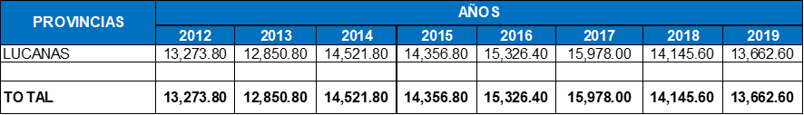

  - PROYECCION DE LA OFERTA:
Definir los supuestos y criterios técnicos para proyectar la oferta; de tratarse de un plan de negocio que involucra el análisis de la oferta de más de un producto, deberá hacer la proyección para cada producto.
AÑO | OFERTA CON PROYECTO (Unidad de medida)
2020 | 15,043
2021 | 15,216
2022 | 15,389
2023 | 15,562
2024 | 15,735
2025 | 15,908

  - BRECHA DEMANDA Y OFERTA: En el marco de la estructura de mercado existente; con el propósito de evaluar la viabilidad de mercado, teniendo en cuenta los riesgos existentes.
- Demanda: unidades de producto que requiere los consumidores del segmento de mercado.
- Oferta: unidades de producto ofrecido por los agentes económicos al segmento de mercado.
En base a lo anterior se determinó la brecha demanda-oferta, en el marco de la estructura de mercado existente; con el propósito de evaluar la viabilidad de mercado, teniendo en cuenta los riesgos existentes.
AÑO | DEMANDA | OFERTA | BRECHA
2020 | 42,350 | 15,043 | 27,307
2021 | 42,357 | 15,216 | 27,141
2022 | 42,364 | 15,389 | 26,975
2023 | 42,372 | 15,562 | 26,809
2024 | 42,379 | 15,735 | 26,644
2025 | 42,386 | 15,908 | 26,478
Fuente: elaboración propia
  - ESTRATEGIA DE MARKETING: Se debe señalar como se logrará la ventaja competitiva necesaria para que los bienes y servicios generados por la propuesta productiva, sean demandados efectivamente por el público objetivo
Estrategia de producto | DESCRIPCIÓN PRODUCTO  Nombre comercial Cuy en pie  Descripción del producto: Cuy en pie, de 2.5 a 3 meses de 0.9 - 1.0 kg.  Características Cuyes mejorados, de conformación física semejante a un paralelepípedo, de temperamento tranquilo. Pesos uniformes y cuyes tiernos (venta antes de los 3 meses).  Empaque En jabas (20 cuyes/jaba)  Proceso de selección del producto El producto se seleccionará de acuerdo a unas características externas: colores claros, cuello ancho, pelo corto y liso, buen estado sanitario, peso de 0.9 – 1.0 kg.  Producción Pamparque- Puquio  Pago: Esmeralda / Distrito: Puquio / Provincia: Lucanas  Precio de venta El precio de venta será de S/.18.00/cuy  Composición /propiedades Su carne es apreciada por sus dotes de: suavidad, palatabilidad, calidad proteica y digestibilidad
Estrategia de precio | La Organización desde sus inicios ha empezado a comercializar el producto a S/. 18 soles. Estos últimos se comercializan con las exigencias de los compradores como libre de enfermedades, parásitos externos, forma paralelepípedo y un peso de 0.9 – 1.1 kg. El incremento de los precios se debe principalmente al incremento del consumo per cápita y hábito de consumo de la población
Estrategia de Plaza | La estrategia de comercialización será de manera directa al mercado objetivo (recreos de los distritos de Puquio y Lima).  ASOCIACIÓN DE PRODUCTORES PAMPARQUE  RECREOS DE PUQUIO Y LIMA  CONSUMIDOR FINAL
Estrategia de Promociones | - Se participará en ferias locales y regionales (semana santa), la articulación al mercado regional será en base a contratos de compra venta de cuyes parrilleros, ofertas de promoción y degustación en las ferias.  - La perspectiva venta en el mercado local serán altas ya que se ofrecerán productos de calidad y de gran valor nutricional.  - Realizar actividades como el FESTIVAL DEL CUY (en el marco de la ejecución de los Planes de Negocios ganadores de PROCOMPITE REGIONAL 2020), con participación de los diferentes actores a fin de promocionar el consumo del producto En la que se promocione las bondades del producto, valor nutricional en beneficio de los AEOs y de los productores en general.  - Tarjeta de presentación: Consistirá en una tarjeta con una breve descripción de la Asociación, contactos y detalles de los atributos del producto. Para la seriedad del negocio se planteará firmar contrato de compra y venta como las que se tiene, donde se especifique los requisitos de entrega del producto como: cantidad, precio, calidad, entrega oportuna y penalidades por el incumplimiento de dicha contrata.  - Asimismo el AEO, realizará y/o tendrá un control de calidad en los procesos, productividad, personal y la presencia a fin de mejorar la competitividad de la cadena productiva de cuy.

- ESTUDIO TECNICO
  - DESCRIPCION DEL PROCESO DE PRODUCCION: deberá describir brevemente el proceso de producción, y definir cada línea de producción.
Producción: Consiste en la crianza de cuyes de la raza y/o línea Perú, Andina (Perú como reproductores por su precocidad y la Andina como reproductoras por su prolificidad) con la finalidad de obtener productos (cuyes parrilleros) de calidad y alta productividad por galpón.
El proceso productivo se desarrolla dentro de los galpones iniciándose en: adquisición de reproductores, empadre, preñez, parto, lactancia, destete recría y saca. Dentro del proceso de manejo se seleccionan los mejores cuyes destetados para futuros reproductores. La alimentación de los cuyes es a base de alfalfa y concentrado a fin de obtener un producto de calidad y a menor tiempo. Esta actividad lo realizan cada uno de los por lo que existe la dificultad de hacer crianza rentable.

  - MEJORA TECNOLOGICA PROPUESTA: Señalar si se proponen innovaciones de proceso, es decir la implementación de un método de producción o distribución nuevo o con un alto grado de mejora. De ser el caso, se debe señalar las mejoras importantes en técnicas, presentación del producto, equipo y/o software.
Señalar las innovaciones que se propone
Para el proceso de producción:
- Ampliación del piso forrajero: La adquisición de semilla de alfalfa (31.00 kg) permitirá la ampliación del piso forrajero (1.25 Has) para la alimentación de los cuyes.

- Tecnificación del sistema de riego: La adquisición de Aspersor circular ibis 1" para Presión 4 bares (31 unidades) y Manguera HDP DIAM 1” X 100 M (31 Unidades)

- Mejoramiento del transporte de forraje verde (alfalfa): La adquisición del Moto carga (01 unidades) facilitará el transporte de alfalfa desde los campos hacia los galpones, esto debido a que los campos de alfalfa se encuentran distantes de los galpones. La adopción de dicha tecnología permitirá reducir los costos de producción en alimentación y mayor disponibilidad de alimentos para los cuyes (a la fecha los productores transportan en servicios de terceros y al hombro).

- Implementación del Forraje Verde Hidropónico (FVH) el cual es el resultado del proceso de germinación de granos de cereales (cebada, avena, trigo y maíz), que se realiza durante un periodo de 10 a 15 días captando la energía del sol, utilizando técnicas de hidroponía sin ningún sustrato. Para lo cual se adquirirá 80 bandejas pre germinadoras.

- Mejoramiento, ampliación y la implementación de los galpones: La adquisición de: Gazaperas galvanizado (176 unidades), comedero tipo tolva de aluminio cap. 4.0 kg (176 unidades, forrajeras (176 unidades, jabas de manejo 35*52*36 cm (80 unidades), bebederos automáticos tipo chupón (352 unidades) calamina de 0.22*3.60*0.8 m (208 unidades), calamina transparente 3.60*0.8 m (Fibra forte 16 unidades), Malla revestido venilo color verde 3/4x3/4" calib 1 mm x30 m (16 Rollos), Termómetro máximo – mínimo (8 unidades); permitirá el mejoramiento, ampliación y la implementación de los galpones adecuadamente, esto para realizar un manejo adecuado de los cuyes y tener mayor limpieza. La adquisición de termómetro de máximo y mínimo a fin de poder hacer un control de la temperatura máxima y mínima en los galpones durante el día y así poder darles las condiciones de confort a los animales para una adecuada fase reproductiva y productiva.

- Mejoramiento genético de los reproductores: la adquisición de 100 reproductores (15 macho + 85 hembras) de reproductores de cuy de línea Perú, Inti y Andina por parte de la Asociación de Productores, como aporte en efectivo. La adquisición de los reproductores permitirá realizar el mejoramiento genético de la población de reproductores para mejorar la productividad, producción y la calidad del producto.

- Control Adecuado y oportuno de Enfermedades: la adquisición de 31 kit veterinarios.

- Fortalecimiento de las capacidades técnico - productivas y gestión empresarial: La asistencia técnica en el proceso productivo de la crianza de cuy (manejo, alimentación, prevención y/o tratamiento de enfermedades, infraestructura, bioseguridad, sistemas de alimentación, tipos de alimentación, forrajes para la alimentación de cuyes, mejoramiento genéticos e innovaciones tecnológicas) permitirá a los socios del AEO innovar su sistema de crianza, pasando así del sistema de crianza familiar comercial a comercial. Mientras la capacitación en Gestión empresarial permitirá al AEO conocer el mercado, ingresos, egresos y otros de su actividad.
Para el proceso de comercialización.
- Control de calidad a la saca: Balanza digital (8 unidades), esto con la finalidad de realizar el control de peso de los cuyes en la etapa de manejo, saca. Asimismo, la balanza se empleará para el peso de los concentrados en función a la cantidad de cuyes y peso promedio de cada poza, ya sea en la etapa de crecimiento o engorde.

- Articulación comercial: La adquisición del Moto carga facilitará el transporte del producto (cuy) desde las unidades productivas (galpones) hacia al mercado objetivo (Recreos de los distritos de Puquio. Permitiéndose así atender las demandas del mercado objetivo, asimismo dicha herramienta permitirá el transporte adecuado del producto (a la fecha los productores transportan en servicios de terceros – moto taxi). Las adopciones tecnológicas antes detalladas permitirán reducir los costos de producción y por ende mejorar la competitividad del AEO.

  - PLAN DE VENTAS Y PRODUCCION:
Determinar el plan de ventas, en base a la demanda objetivo y metas de venta, como consecuencia del análisis de la demanda insatisfecha, estructura de mercado, estrategia de marketing y capacidad operativa. El plan de ventas se proyectará durante el horizonte de evaluación planteado para la propuesta productiva.

Años | Producción (unidad de medida) | Precio por unidad de medida (S/.) | Ventas proyectadas (S/.)
1 | 3,186 | 18.00 | 57,342.68
2 | 11,444 | 18.00 | 205,986.53
3 | 11,444 | 18.00 | 205,986.53
4 | 11,444 | 18.00 | 205,986.53
5 | 11,444 | 18.00 | 205,986.53
Nota: El formulador deberá analizar si se considera un incremento en la producción y/o precio y durante qué periodo.

- ESTUDIO FINANCIERO
  - ESTIMACION DE LA INVERSION TOTAL: se deberá detallar de todos los bienes y servicios a ser financiado por el GR/GL y el AEO.

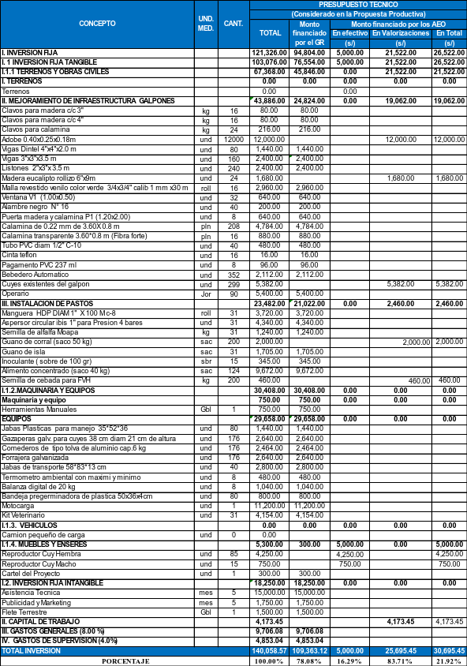

  - PRESUPUESTO DE EGRESOS: Se registrará los costos de producción del bien o servicio y los gastos de operación

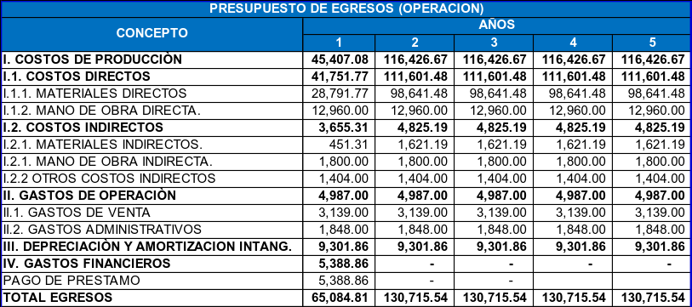

(*) Nota: Se considera Gastos Financieros siempre y cuando, con el plan de negocio se incurra en endeudamiento.

  - ESTADO DE RESULTADOS: Elaborar y presentar el estado de resultados o pérdidas y ganancias aplicando el principio de devengado, que implica que los gastos se registran cuando se constituye la obligación o derecho, no dependiendo si se efectiviza en el periodo de análisis. Realizar la proyección para el horizonte de evaluación planteado en la propuesta productiva.
Nota: Si es con financiamiento, se llenarán los dos cuadros, sino solamente el primero (Estado de Resultados sin financiamiento)
ESTADO DE RESULTADOS SIN FINANCIAMIENTO

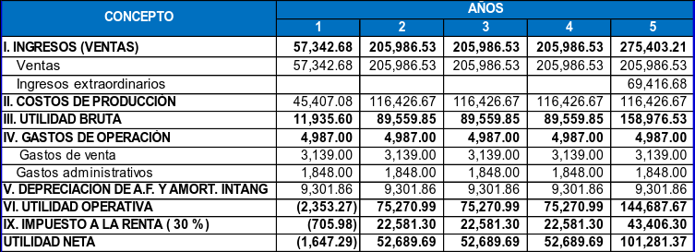

(*) Se deberá considerar el porcentaje de Impuesto a la renta determinado por la SUNAT, para el presente año.

ESTADO DE RESULTADOS CON FINANCIAMIENTO
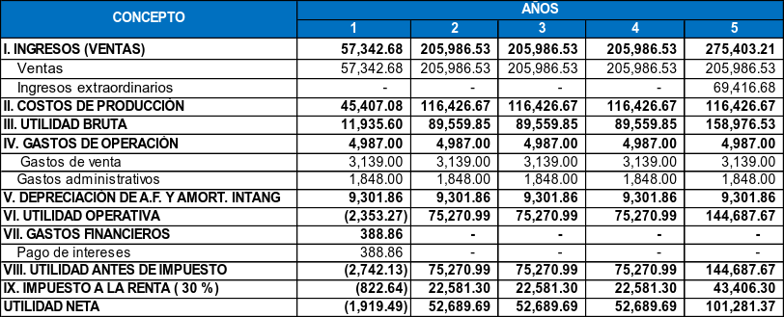
(*) Se deberá considerar el porcentaje de Impuesto a la renta determinado por la SUNAT, para el presente año.
Nota: Para efectos del flujo de caja económico, se utiliza el impuesto calculado en el estado de resultados sin financiamiento, toda vez que en el flujo de caja financiero se le agrega el escudo fiscal tributario

  - FLUJO DE CAJA: Elaborar y presentar el flujo de caja como herramienta de evaluación, que muestre todos los ingresos y egresos, actuales y futuros, que tiene una propuesta productiva, que sirve para estimar la rentabilidad financiera. Realizar la proyección el horizonte de evaluación planteado para la propuesta productiva.

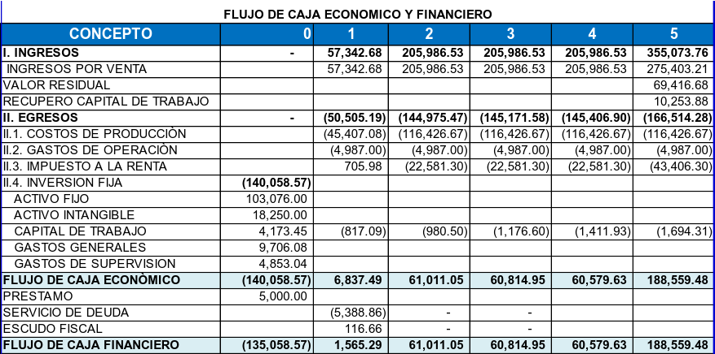
Nota: Las celdas sombreadas deben ser llenadas siempre y cuando una parte del monto total de inversión del proyecto sea financiada por una entidad financiera.
COK | 20%
Tasa de descuento del préstamo (TEA) | 15%
Nota: La TEA es la tasa efectiva anual del préstamo, es decir, tasa a la que te presta la entidad financiera y se utiliza siempre y cuando el plan de negocio sea con apalancamiento.
WACC | 19.67%
Nota: Se considera el cálculo del WACC siempre y cuando una parte del proyecto sea financiado con préstamo por una entidad financiera; caso contrario, se deberá hacer uso solo de la tasa de descuento del costo de oportunidad (COK). Considerar 20 % como máximo para el COK.
VANE | S/. 50,101.19
VANF | S/. 48,801.01
TIRE | 30.26%
TIRF | 30.51%
  - PUNTO DE EQUILIBRIO: Determinar el punto de equilibrio como aquella cantidad de productos que se necesitan vender para sostener el negocio, es decir, cubrir sus costos fijos y variables. Esta información proporciona información sobre la cantidad mínima que se debe producir y vender, para no presentar perdidas.

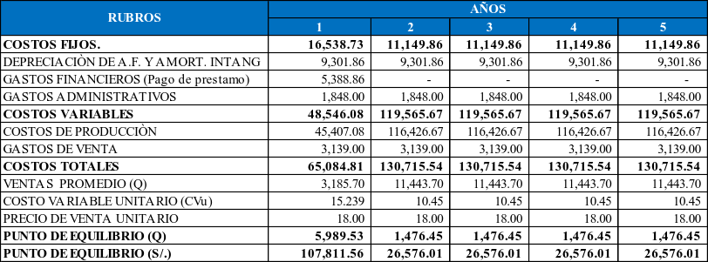
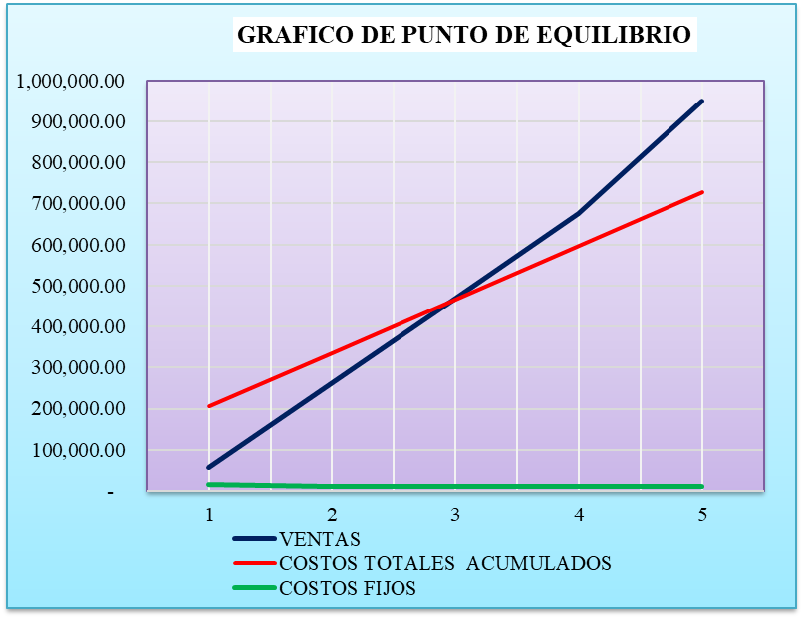

Nota: El grafico de punto de equilibrio consignado en esta ficha es referencial, a modo de ejemplo. El consultor o formulador deberá colocar el grafico de punto de equilibrio correcto, en base a los datos obtenidos de ventas, costos totales acumulados y costos fijos.

- CRONOGRAMA DE EJECUCIÓN
  - CRONOGRAMA DE EJECUCIÓN FISICO

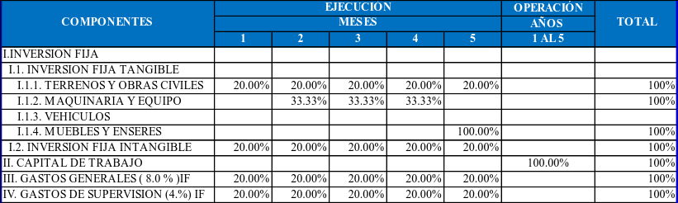

Nota: Se recomienda consignar los componentes para cada partida

  - CRONOGRAMA DE EJECUCIÓN FINANCIERO
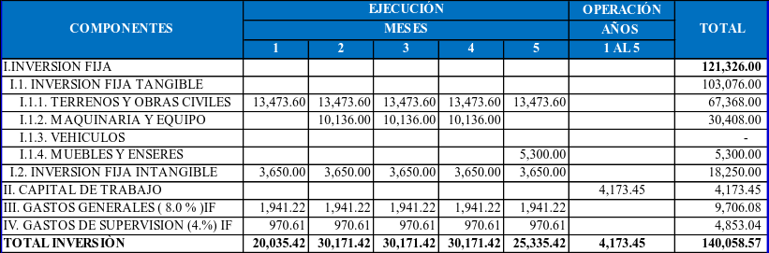

  - ANALISIS DE SOSTENIBILIDAD: Especificar las medidas que se están adoptando para garantizar que la propuesta productiva generará los resultados previstos a lo largo de su vida útil.
- El AEO, es una organización sólida que viene trabajando hace dos años, cuyos socios tienen el compromiso de mantener la unidad y fortalecer la organización, quienes manifiestan que con la ejecución del Plan de negocio es una oportunidad para incursionar con mayor participación en el ámbito empresarial, lo que permitirá mejorar sus condiciones de vida.

- La AEO, a través de su junta directiva han demostrado capacidad de gestión, para lo cual tiene el compromiso de continuar con la gestión a través de entidades del estado y agentes cooperantes que permita implementar mejora continua en todo el aparato productivo.

- El AEO, está en la capacidad de adaptarse a los cambios tecnológicos, es parte de la innovación quienes son conscientes que para ser más competitivos es necesario adaptarse a cambios tecnológicos y manejo de herramientas como las tecnologías de la información.

- El análisis económico financiero mostrado más arriba, sustenta la capacidad de generación de ingresos suficientes y oportunos para financiar las inversiones y gastos de operación de la cadena productiva de Cuy

- También la presente propuesta, se mantendrá sostenible a lo largo de cinco años de operación gracias a la provisión de materia prima bajo exclusividad por parte de cada socio del AEO, lapso en el cual y gradualmente, la producción de Cuy se incrementará por instalación de nuevas pozas para crianza y has de pastos.

- El AEO cuenta con compromiso de Alianza estratégica para asistencia técnica con Agencia Agraria Puquio en manejo de crianza de cuyes y fortalecimiento de organización.
- El AEO cuenta con compromiso de Alianza estratégica para asistencia técnica en el manejo de pastos cultivados con AGRORURAL agencia Lucanas Puquio.

- compra venta de cuy con el mercado Regional Restaurant HATUN HUASI, Restaurand LA CABAÑA y BRITANIA S. Asimismo se tiene con mercado nacional Lima Restaurant PEÑA TURÍSTICO POCHO ubicado en San Juan de Miraflores

  - INDICADORES

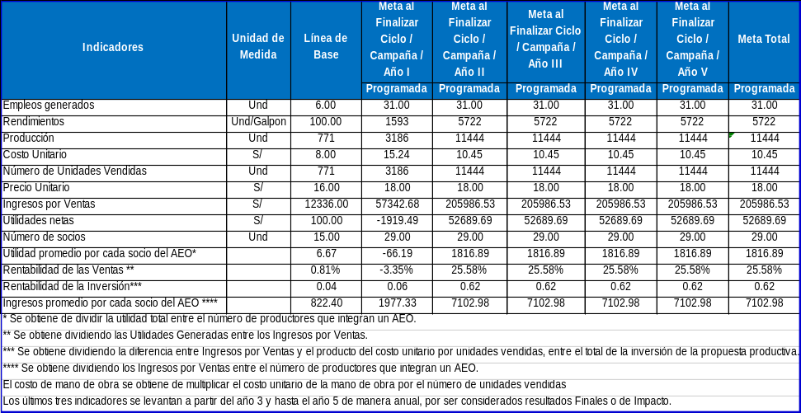

- CONCLUSIONES

- Existe demanda insatisfecha de carne de cuye; la cual está representada por los consumidores de los distritos de Puquio la misma que al primer año asciende a 27,141 unid. y existe un contrato de compra venta de cuy con el mercado Regional Restaurant HATUN HUASI, Restaurand LA CABAÑA y BRITANIA S. Asimismo se tiene con mercado nacional Lima Restaurant PEÑA TURÍSTICO POCHO ubicado en San Juan de Miraflores.

- Con la implementación del plan de negocio se cubrirá la demanda insatisfecha en un 11.74% en el primer año y el 43.22% al quinto año.

- La implementación de la propuesta productiva, está basada en transferir tecnología con la finalidad de generar valor, ello se ve reflejado en los indicadores económicos favorables en beneficio de los socios, asimismo la propuesta es competitiva y contribuye al fortalecimiento de la cadena productiva de animales menores (cuy).

- Con la implementación de la propuesta productiva se incrementará el 100% el número de empleos de la asociación

- El AEO cuenta con un año de experiencia en la crianza y comercialización de forma asociativa

- El AEO cuenta con compromiso de Alianza estratégica para asistencia técnica CON AGENCIA AGRARIA PUQUIO en manejo de crianza de cuyes y fortalecimiento de organización.

- El AEO cuenta con compromiso de Alianza estratégica para asistencia técnica en el manejo de pastos cultivados con AGRORURAL agencia Lucanas Puquio.

- El AEO cuenta con compromiso de Alianza estratégica para asistencia técnica en sanidad Animal con AGROVETERINARIA SAN MARTIN Lucanas Puquio.

- El valor de la inversión total es de S/ 140,058.57soles, cuyo financiamiento está dado por el aporte del AEO por un monto de S/ 30,695.45 que representa el 21.92% y el cofinanciamiento del Gobierno Regional de Ayacucho a través de PROCOMPITE por un monto de S/ 109,363.12 soles que representa el 78.08%.

- La AEO se tiene una organización sólida que contribuye eficazmente en fortalecer la cadena productiva, actualmente está constituida por 31 socios.

- Los indicadores económicos demuestran que el plan de negocio es rentable, siendo sus principales indicadores los siguientes: VANE=S/. 50,101.19, VANF=S/. 48,801.01, TIR=30.26% y TIRF=30.51%.
- De acuerdo a lo estudios la propuesta productiva es viable económica, social y ambientalmente

- RECOMENDACIONES

Las recomendaciones de la propuesta productiva de la producción del cuy son las siguientes:
- Se deberá aprovechar al máximo el apoyo del Programa PROCOMPITE para ser más competitivos en el mercado.
- La organización debe ser fortalecida con conocimientos de gestión y administración para la ejecución del Plan de Negocio.
- En términos de elegibilidad técnica, el plan de negocio cumple para ser aprobado, por lo que se recomienda su aprobación como parte de uno de los criterios de evaluación, para lo cual el comité deberá evaluar los criterios adicionales de elegibilidad cualitativa y criterio de selección.
- Se recomienda que después de su aprobación, se emita la respectiva resolución, aprobando el plan de negocio y posteriormente sea remitido a la OPMI para su registro en el aplicativo SI-PROCOMPITE y solicitar el código único para iniciar su ejecución.
- En la Ejecución aplicar plan de prevención y control de Covid -19 en el trabajo

